TRƯỜNG ĐẠI HỌC MỞ THÀNH PHỐ HỒ CHÍ MINH

**KHOA CÔNG NGHỆ THÔNG TIN**

---🙡 🕮 🙣—



**BÁO CÁO CUỐI KỲ MÔN LẬP TRÌNH CƠ SỞ DỮ LIỆU**

***Đề tài:***

***XÂY DỰNG TRANG WEB API QUẢN LÝ CHO THUÊ XE SỬ DỤNG ASP.NET VÀ ENTITY FRAMEWORK***

***GV hướng dẫn:***  ThS. Nguyễn Thị Phương Trang

***Sinh viên thực hiện:*** Lâm Đại Quý - 2154050256 ***Lớp:*** DH21IM02

**Tháng 4 năm 2024**

**Bảng phân chia công việc:**

| Họ tên | MSSV | Công việc | Mức độ hoàn thành |
| --- | --- | --- | --- |
| Nguyễn Thị Lệ Trinh | 2154050328 | - Xây dựng Cơ sở dữ liệu.  - Chức năng thêm, sửa, xóa, cập nhật: Xe, Thuê xe, Doanh thu, Thống kê.  - Chức năng tìm kiếm xe.  - Thống kê doanh thu theo ngày.  - Thống kê doanh thu số lượng xe thuê theo tháng.  - Tạo đăng ký, đăng nhập, phân quyền.  - Chỉnh sửa báo cáo. | 100% |
| Lâm Đại Quý | 2154050256 | - Xây dựng Cơ sở dữ liệu  - Chức năng thêm, sửa, xóa, cập nhật: Xe, Thuê xe, Doanh thu, Thống kê  - Chức năng tìm kiếm xe  - Thống kê doanh thu theo ngày.  - Thống kê doanh thu số lượng xe thuê theo tháng.  - Tạo đăng ký, đăng nhập, phân quyền.  - Viết báo cáo. | 100% |

**NHẬN XÉT CỦA GIẢNG VIÊN**

**……………………………………………………………………………………………………………………………………………………………………………………………………………………………………………………………………………………………………………………………………………………………………………………………………………………………………………………………………………………………………………………………………………………………………………………………………………………………………………………………………………………………………………………………………………………………………………………………………………………………………………………………………………………………………………………………………………………………………………………………………………………………………………………………………………………………………………………………………………………………………………………………………………………………………………………………………………………………………………………………………………………………………………………………………………………………………………………………………………………………………………………………………………………………………………………………………………………………………………………………………………………………………………………………………………………………………………………………………………………………………………………………………………………………………………………………………………………………………………………………………………………………………………………………………………………………………………………………………………………………………………………………………………………………………………………………………………………………………………………………………………………………………………………………………………………………………………………………………………………………………………………………………………**

**MỤC LỤC:**

**LỜI MỞ ĐẦU** **4**

**LỜI CẢM ƠN** **5**

**I. TỔNG QUAN ĐỀ TÀI** **6**

1. Giới thiệu đề tài: 6

2. Mô tả cơ sở dữ liệu: 6

**I. CHỨC NĂNG VÀ HÌNH MINH HỌA:** **7**

1. Quản lý Xe 7

2. Quản lý Khách hàng 11

3. Quản lý Thuê xe 15

4. Quản lý Doanh thu 19

5. Tìm kiếm xe 21

6. Thống kê 21

7. Đăng nhập, đăng ký, phân quyền 22

**III. KẾT LUẬN VÀ HƯỚNG PHÁT TRIỂN** **24**

1. Kết quả đạt được 24

2. Hướng phát triển trong tương lai: 24

# 

# 

# 

# 

# 

# 

# 

# 

# **LỜI MỞ ĐẦU**

Trong thời đại công nghệ thông tin phát triển mạnh mẽ, việc sử dụng các ứng dụng và dịch vụ trực tuyến đã trở thành xu hướng phổ biến trong nhiều ngành nghề. Đặc biệt, trong lĩnh vực cho thuê xe, việc quản lý xe, đặt xe, và giao dịch đòi hỏi sự chính xác, nhanh chóng và tiện lợi. Nhận thấy việc sử dụng trang web quản lý cho thuê xe là vô cùng thiết thực trong thời buổi hiện nay, nhóm chúng em đã triển khai thực hiện đề tài: **Xây dựng trang web API Quản lý cho thuê xe sử dụng ASP.NET và Entity Framework** - một giải pháp hiệu quả cho việc quản lý dịch vụ cho thuê xe. Trang web API sẽ cung cấp các chức năng để hỗ trợ các công ty cho thuê xe truyền thống và các nền tảng cho thuê xe trực tuyến. Từ đó, giúp các doanh nghiệp tiết kiệm thời gian và chi phí trong việc quản lý dịch vụ của mình.

# **LỜI CẢM ƠN**

Để hoàn thành báo cáo đề tài này, trước hết nhóm chúng em xin gửi lời cảm ơn chân thành đến khoa Công nghệ thông tin trường Đại học Mở Thành phố Hồ Chí Minh đã tạo điều kiện cho chúng em được học tập, tiếp cận các công nghệ và kiến thức trong môn Lập trình cơ sở dữ liệu.

Tiếp theo, nhóm chúng em xin gửi lời cảm ơn sâu sắc đến cô - ThS. Nguyễn Thị Phương Trang, người đã trực tiếp giảng dạy và hướng dẫn chúng em trong môn học này. Cảm ơn cô đã giúp nhóm em tiếp cận được quá trình thực hiện trang web API sử dụng ASP.NET và Entity Framework, hiểu được cách phát triển trang web cùng với cơ sở dữ liệu, từ đó xây dựng một hệ thống quản lý có thể ứng dụng vào các doanh nghiệp cho thuê xe. Qua quá trình triển khai đề tài, nhóm chúng em đã học hỏi thêm được nhiều điều mới, tích lũy thêm kiến thức và tiếp cận được với dự án thực tế.

Tuy nhiên, vì kiến thức còn hạn chế, nên không tránh khỏi những sai sót trong quá trình thực hiện đề tài này. Chúng em mong nhận được sự thông cảm và góp ý của cô cùng Khoa Công nghệ thông tin.

Nhóm chúng em xin chân thành cảm ơn!

# **I. TỔNG QUAN ĐỀ TÀI**

## **1. Giới thiệu đề tài:**

Trong quá trình thực hiện bài tập nhóm lần này, nhóm chúng em quyết định chọn đề tài **Quản lý cho thuê xe**. Đề tài này nhằm giúp quản lý các hoạt động cho thuê xe của doanh nghiệp một cách dễ dàng và hiệu quả. Chúng em sẽ tạo ra hệ thống giúp lưu trữ thông tin về các loại xe, bao gồm tên xe, giá thuê, loại xe, trạng thái xe, v.v. Hệ thống cũng sẽ giúp quản lý thông tin khách hàng, như tên, địa chỉ, số điện thoại, và thông tin liên hệ khác. Ngoài ra, hệ thống sẽ bao gồm các thông tin cần thiết khác như danh mục xe, nhân viên, hợp đồng thuê xe, chi tiết hợp đồng, và các chương trình khuyến mãi.

Đề tài **Quản lý cho thuê xe** này sẽ giúp các doanh nghiệp cho thuê xe nắm bắt được thông tin về xe, khách hàng, hợp đồng, và nhân viên một cách tổ chức và hiệu quả. Chúng em hy vọng rằng hệ thống này sẽ đóng góp vào việc nâng cao năng suất và quản lý hiệu quả trong hoạt động kinh doanh cho thuê xe của doanh nghiệp.

## **2. Mô tả cơ sở dữ liệu:**

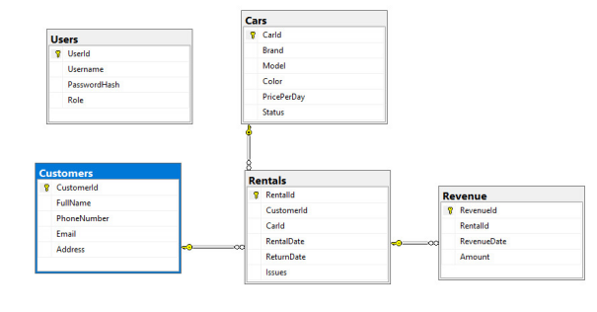

*Hình 1: Lược đồ cơ sở dữ liệu*

# **I. CHỨC NĂNG VÀ HÌNH MINH HỌA:**

## **1. Quản lý Xe**

***Danh sách xe:***

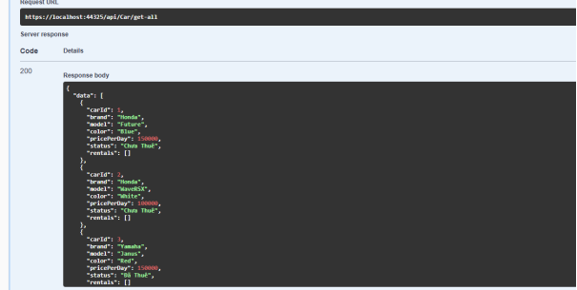

*Hình 2: Chức năng lấy ra tất cả các loại xe*

**Chức năng Hiển thị thông tin xe theo ID:**

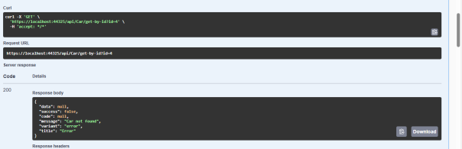

*Hình 3: Chức năng lấy ra ID của xe không có trong danh sách*

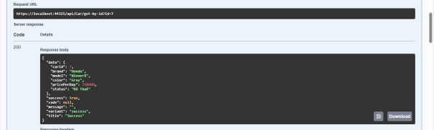

*Hình 4: Chức năng lấy ra ID của xe có trong danh sách*

*Chức năng Thêm thông tin xe:*

Đối với chức năng Thêm thông tin xe, cần nhập vào Brand, Model, Color, PriceForDay, Status với kiểu dữ liệu string. Sau khi nhập dữ liệu, chương trình sẽ tiến hành thêm mới sản phẩm theo mã CarID tự tạo và thông báo thêm thành công.

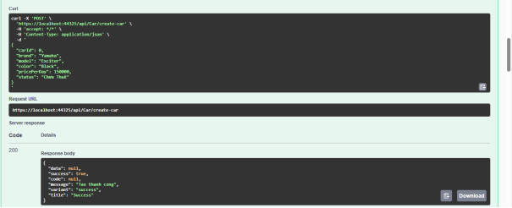

*Hình 5: Thêm thông tin xe*

***Chức năng Sửa thông tin xe:***

*Đối với chức năng sửa thông tin xe, tương tự chức năng thêm thông tin xe, người dùng cần nhập vào Brand, Color, PriceForDay, Staus. Sau đó, chương trình sẽ kiểm tra CarID đã tồn tại hay chưa. Nếu ID chưa tồn tại, thông báo không tìm thấy phân loại sản phẩm với ID nhập vào. Ngược lại, cập nhập thông tin sửa và thông báo cập nhập thành công.*

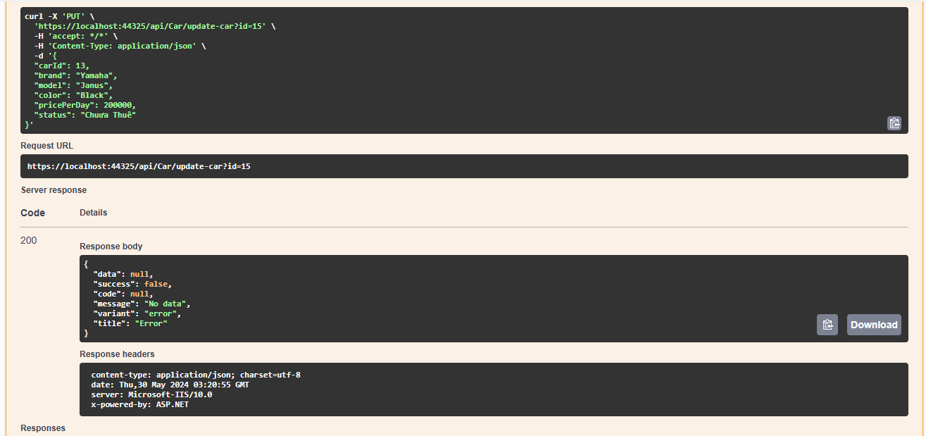

*Hình 6: Sửa thông tin xe với mã chưa tồn tại*

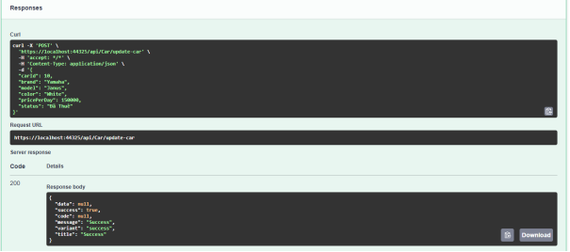

*Hình 7 : Sửa thông tin xe với mã đã tồn tại*

**Chức năng Xóa xe:**

Đối với chức năng xóa, người dùng nhập vào ID của danh mục sản phẩm cần xóa. Khi đó ID sẽ được duyệt qua là tồn tại hay chưa. Nếu đã tồn tại mới thực hiện chức năng xóa, ngược lại thông báo không tìm thấy ID.

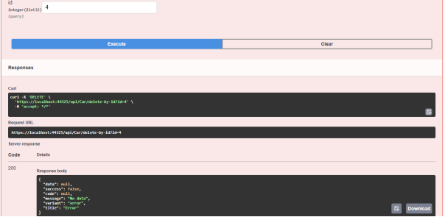

*Hình 8: Xóa thông tin xe với mã chưa tồn tại*

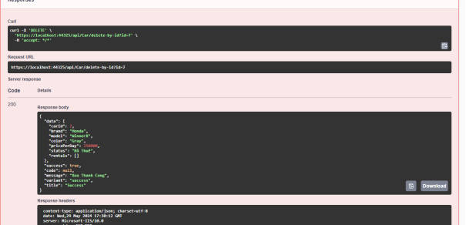

*Hình 9: Xóa thông tin xe với mã đã tồn tại*

## ***2. Quản lý Khách hàng***

**Danh sách Khách hàng:**

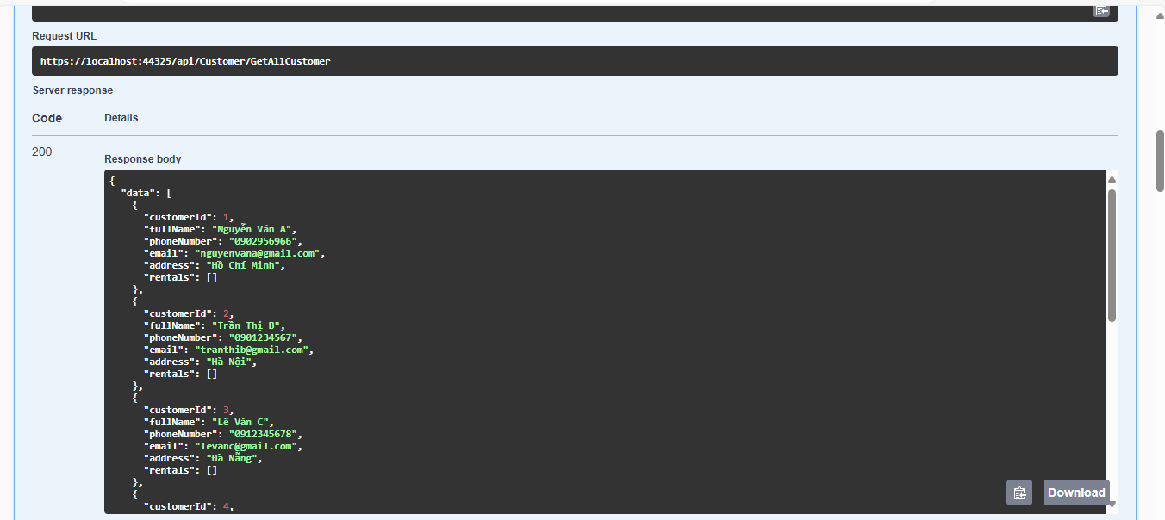

*Hình 10: Chức năng lấy ra tất cả các khách hàng*

**Chức năng Lấy ra thông tin khách hàng theo ID:**

Đối với chức năng lấy thông tin khách hàng theo ID, người dùng nhập vào ID của khách hàng muốn lấy ra. Khi đó ID sẽ được duyệt qua là tồn tại hay chưa. Nếu đã tồn tại sẽ hiện thông tin khách hàng, ngược lại thông báo không tìm thấy ID.

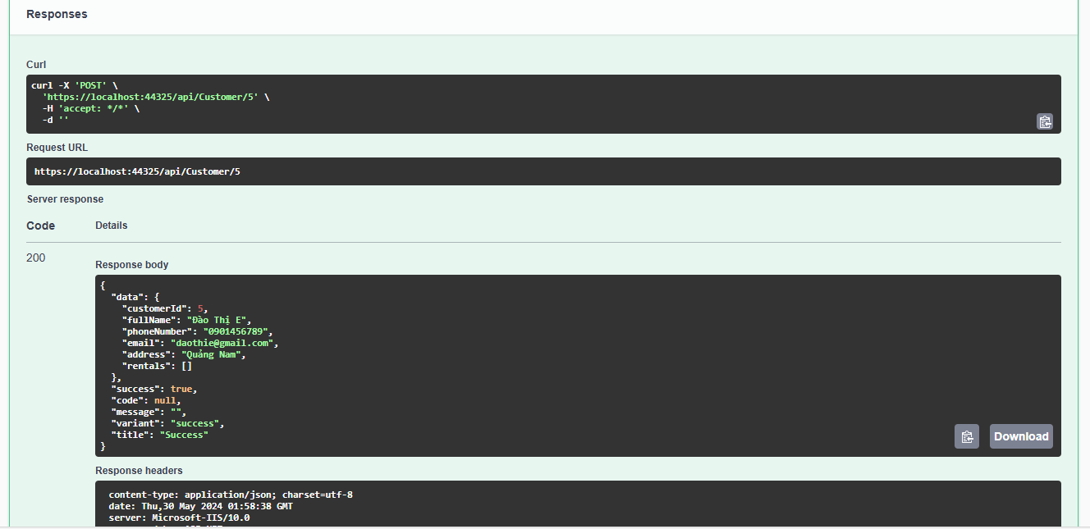

*Hình 11: Lấy ID Khách hàng tồn tại trong danh sách*

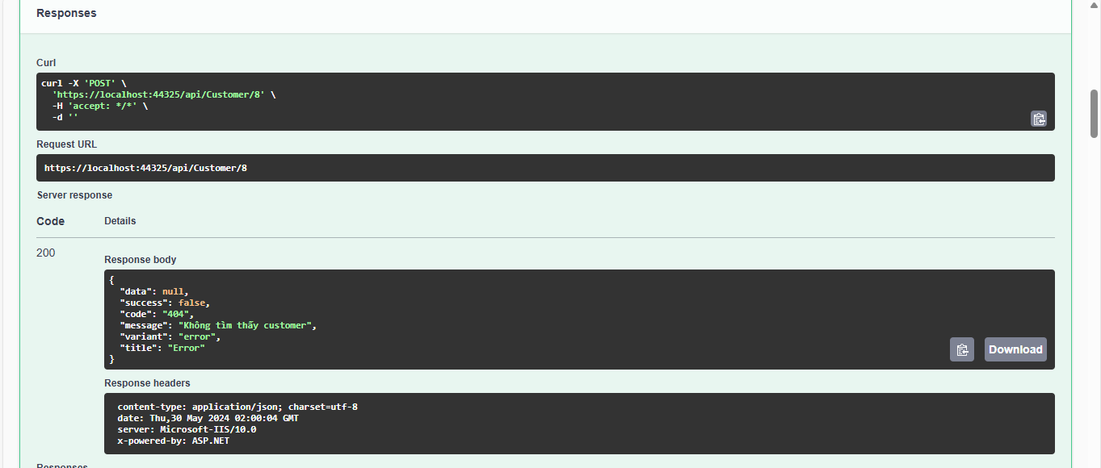

*Hình 12: Lấy ID Khách hàng không tồn tại trong danh sách*

***Chức năng Thêm thông tin khách hàng:***

Đối với chức năng Thêm thông tin khách hàng, khi thêm vào cần nhập FullName, PhoneNumber, Emai, Address với kiểu dữ liệu string. Sau khi nhập dữ liệu, chương trình sẽ tiến hành thêm mới khách hàng theo CustomerId tự tạo và thông báo thêm thành công.

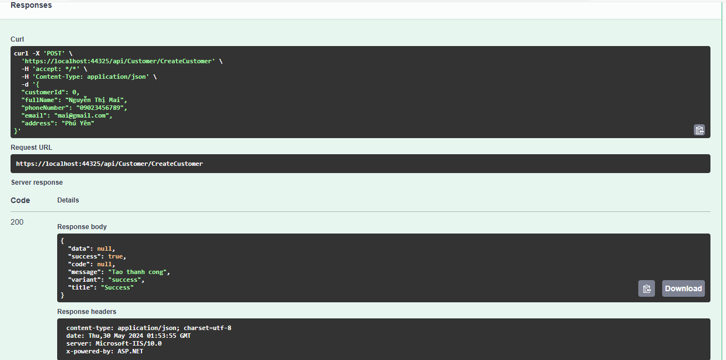

*Hình 13: Thêm thông tin khách*

***Chức năng Sửa thông tin khách hàng:***

Đối với chức năng sửa thông tin khách hàng, tương tự chức năng thêm thông tin khách hàng, người dùng cần nhập vào CustomerID, FullName, PhoneNumber, Email, Address. Sau đó, chương trình sẽ kiểm tra CustomerID đã tồn tại hay chưa. Nếu ID chưa tồn tại, thông báo không tìm thấy khách hàng với ID nhập vào. Ngược lại, cập nhập thông tin sửa và thông báo cập nhập thành công.

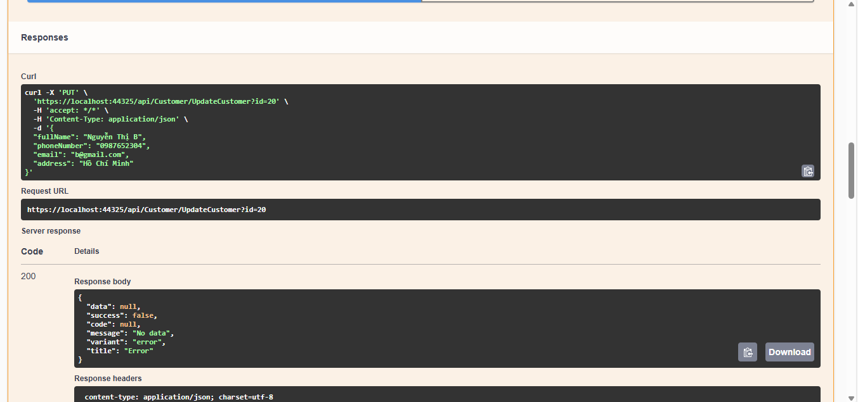

*Hình 14: Sửa thông tin khách hàng không tồn tại trong danh sách*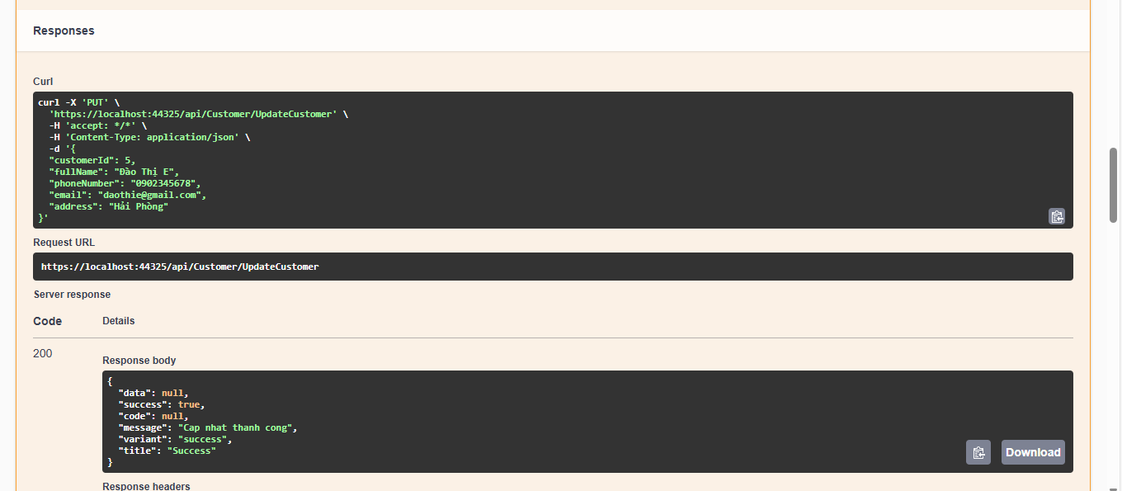

*Hình 15: Sửa thông tin xe đã tồn tại trong danh sách*

**Chức năng Xóa thông tin Khách hàng:**

Đối với chức năng xóa, người dùng nhập vào ID của khách hàng cần xóa. Khi đó ID sẽ được duyệt qua là tồn tại hay chưa. Nếu đã tồn tại mới thực hiện chức năng xóa, ngược lại thông báo không tìm thấy ID.

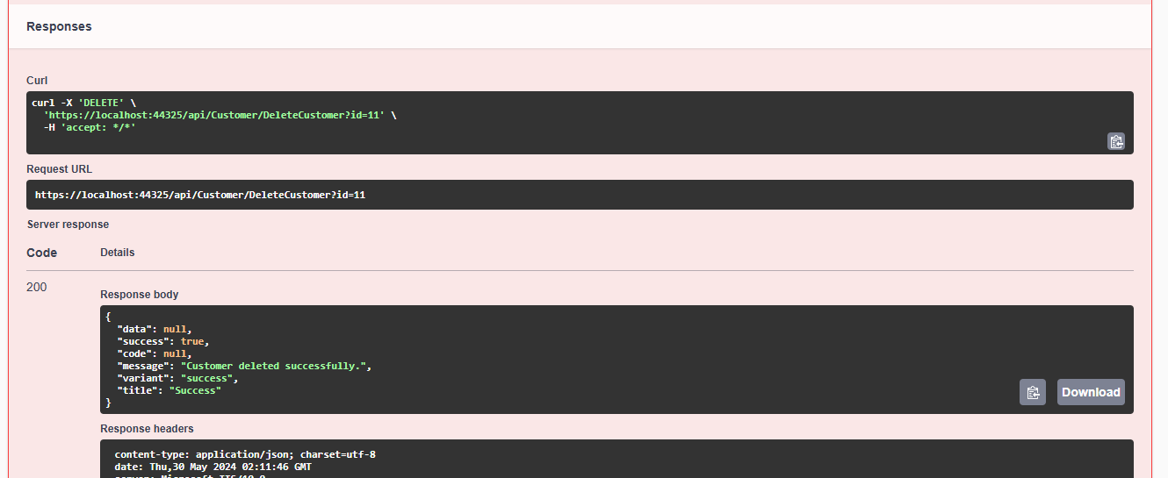

*Hình 16: Xóa thông tin khách hàng đã tồn tại trong danh sách*

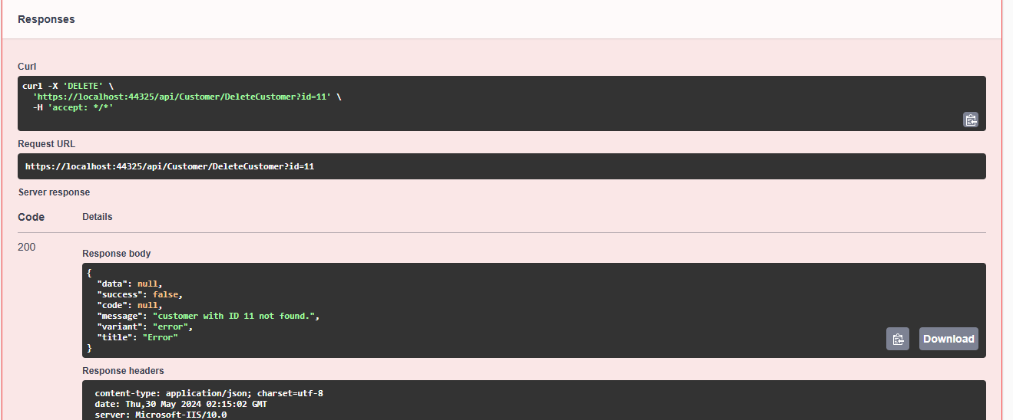

*Hình 17: Xóa thông tin khách hàng không tồn tại trong danh sách*

## **3. Quản lý Thuê xe**

***Danh sách thuê xe:***

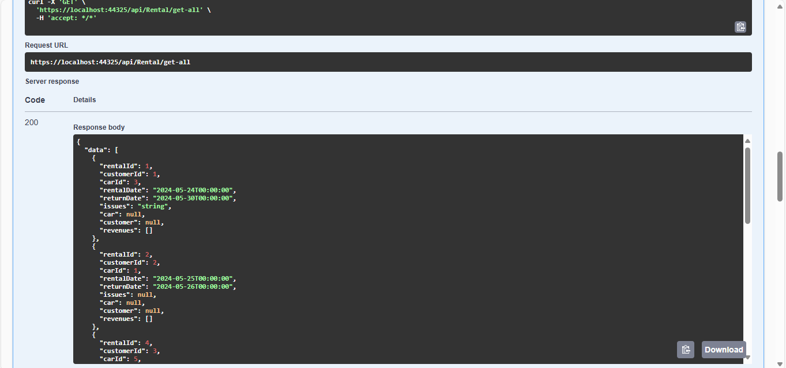

***Chức năng Lấy ra thông tin thuê xe theo ID:***

Đối với chức năng lấy thông tin thuê xe theo ID, người dùng nhập vào ID của thuê xe muốn lấy ra. Khi đó ID sẽ được duyệt qua là tồn tại hay chưa. Nếu đã tồn tại sẽ hiện thông tin thuê xe, ngược lại thông báo không tìm thấy ID.

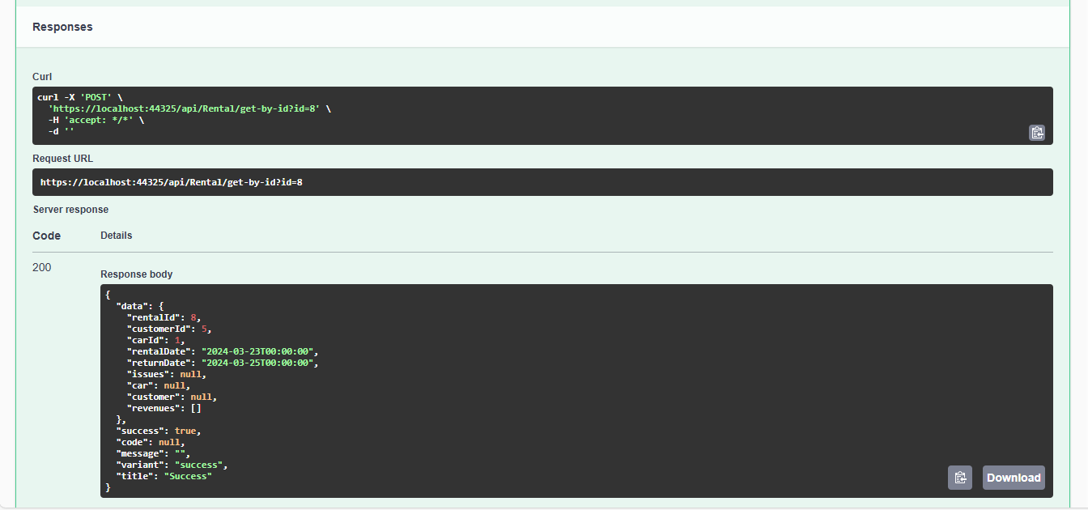

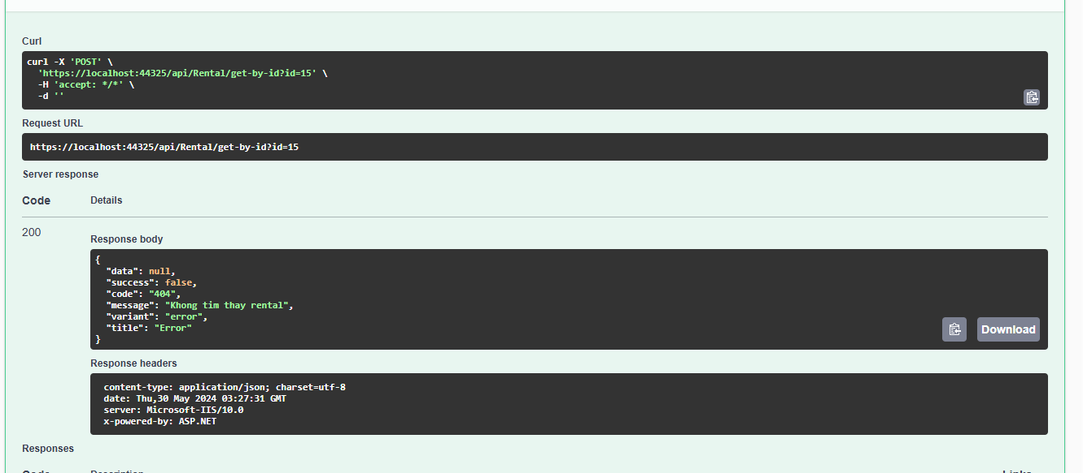

***Chức năng Thêm thông tin thuê xe:***

Đối với chức năng thêm thông tin thuê xe, người dùng cần nhập vào các thông tin CarId (int), CustomerID (int), RentalDate (datetime), ReturnDate (date), Issue (string) (nếu có). Nếu CarID, CustomerID không có trong bảng Car, Customer sẽ thống báo lỗi. Ngược lại nếu hợp lệ, thuộc tính RentalID sẽ tự động tăng. Sau đó, chương trình sẽ tiến hành thành thêm sản phẩm mới.

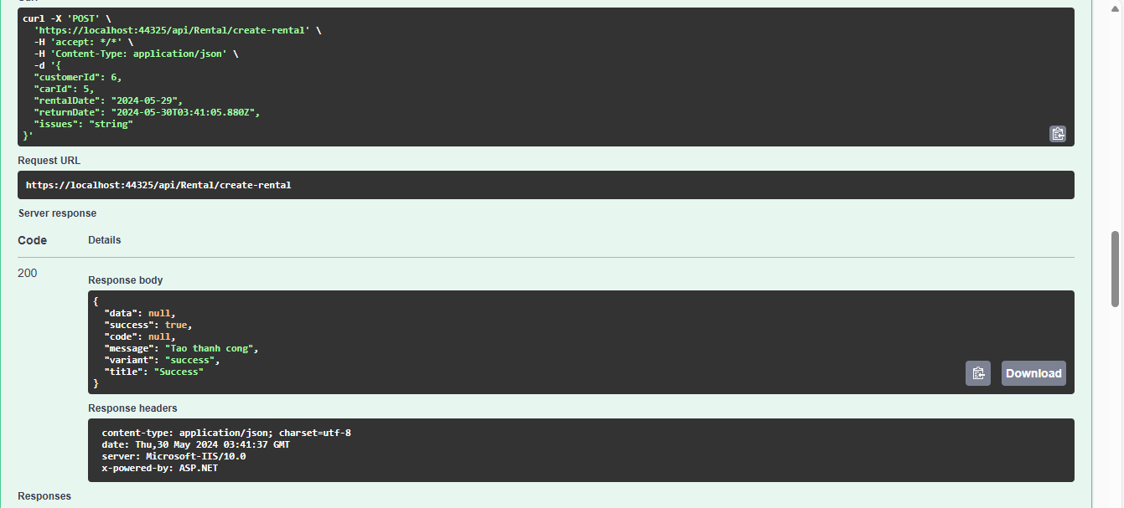

*Hình 20: Thêm thuê xe thành công*

***Chức năng Sửa thông tin thuê xe:***

Đối với chức năng sửa thông tin thuê xe, người dùng cần nhập vào những thông tin như khi thực hiện chức năng thêm thông tin thuê xe, tuy nhiên cần nhập thêm RentalID để chương trình có thể xác định được sản phẩm cần sửa thông tin. Sau đó chương trình sẽ kiểm tra RentalID có tồn tại hay không, nếu có tiến hành sửa sản phẩm với các bước tương tự thêm sản phẩm: lấy dữ liệu cần sửa, kiểm tra RentalID có tồn tại không, nếu có thực hiện cập nhập lại sản phẩm.

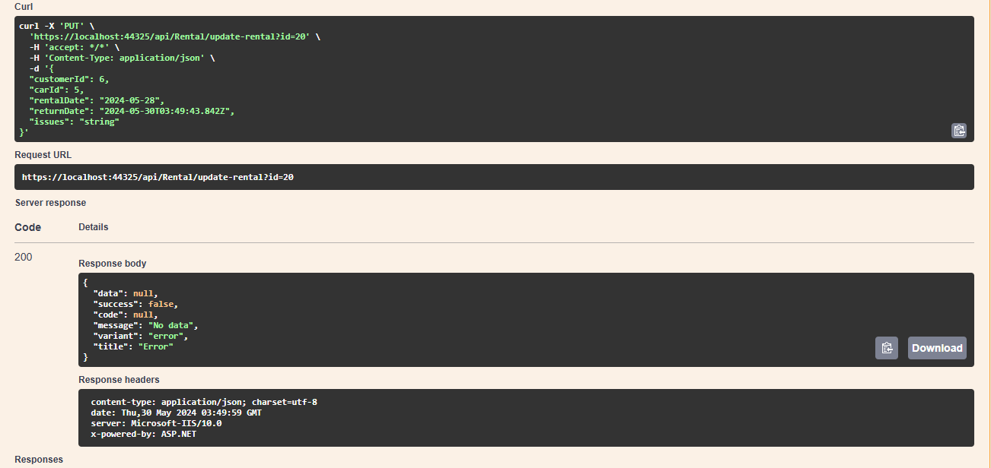

*Hình 21: Sửa sản phẩm với ID không tồn tại*

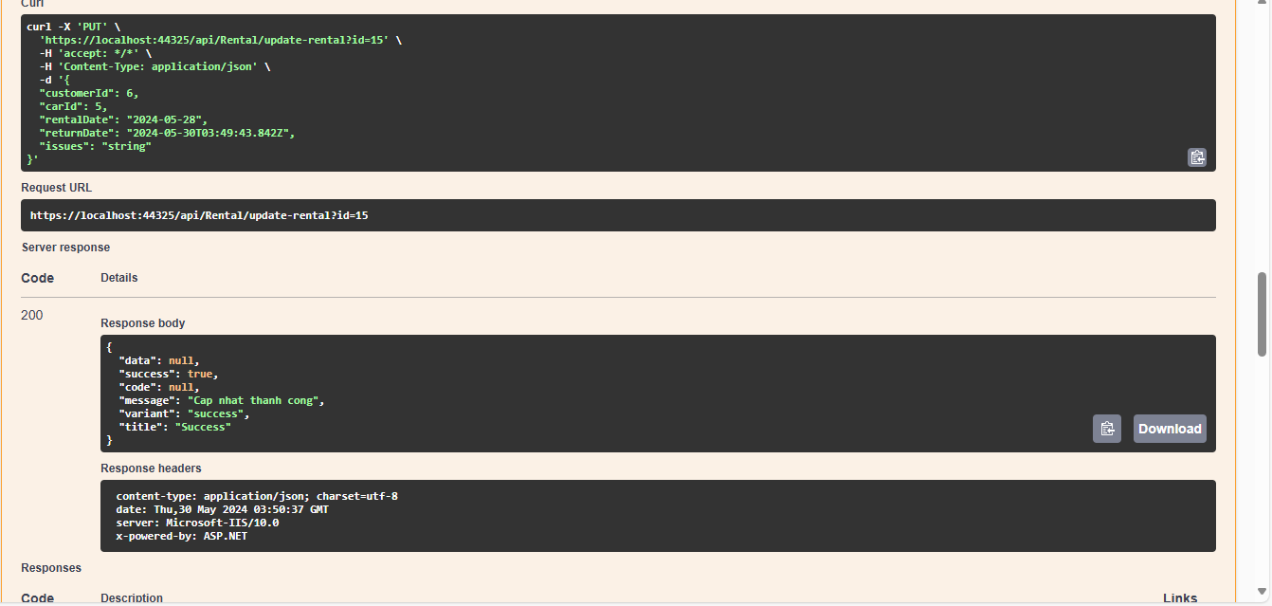

*Hình 22: Sửa sản phẩm với ID tồn tại*

***Chức năng Xóa thông tin thuê xe:***

Chức năng xóa sẽ tương tự khi xóa thông tin xe và thông tin khách hàng, tiến hành kiểm tra ID và xáo nếu ID hợp lệ.

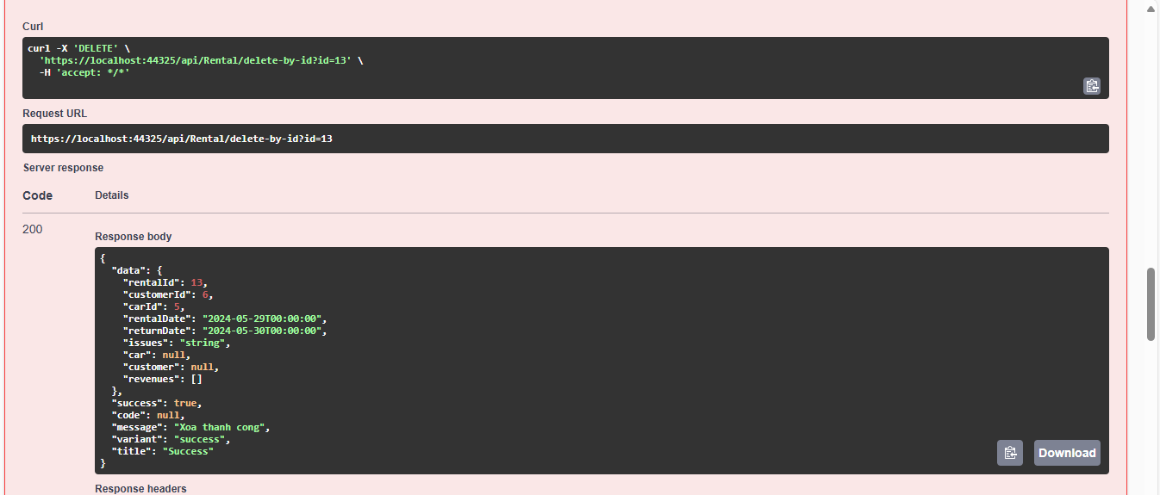

*Hình 23: Xóa thông tin thuê xe thành công*

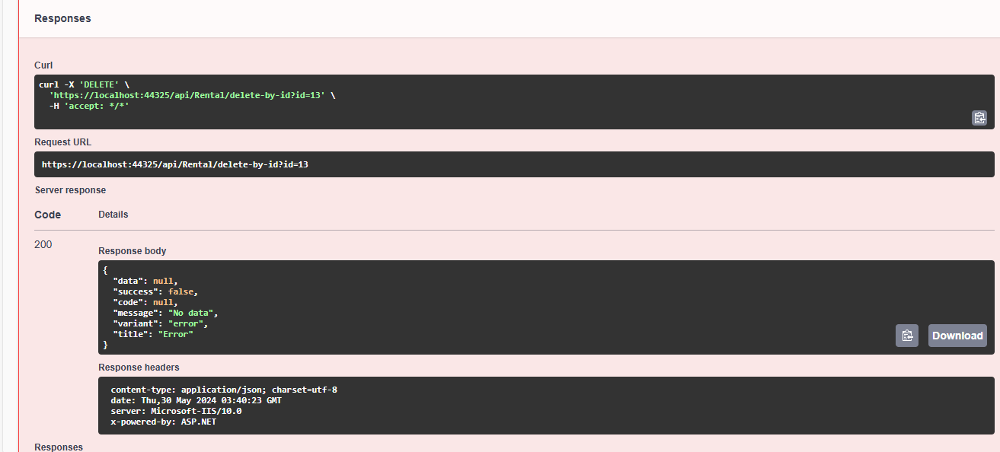

*Hình 24: Xóa thông tin xe không thành công*

## **4. Quản lý Doanh thu**

***Chức năng Thêm doanh thu:***

Với chức năng thêm doanh thu, người dùng cần nhập vào các thông tin RentalID (int), RevenueDate (datetime), Amount(decimal). Với thông tin của RevenueDate hiển thị là thời điểm khách hàng trả xe, Amount là doanh thu của RentalId đó. Chương trình thực hiện kiểm tra RentalID có hợp lệ không (hợp lệ khi RentalID tồn tại trong bảng Rentals). Thực hiện lưu các thông tin và RevenueID sẽ tự động tăng và tiến hành thêm mới doanh thu.

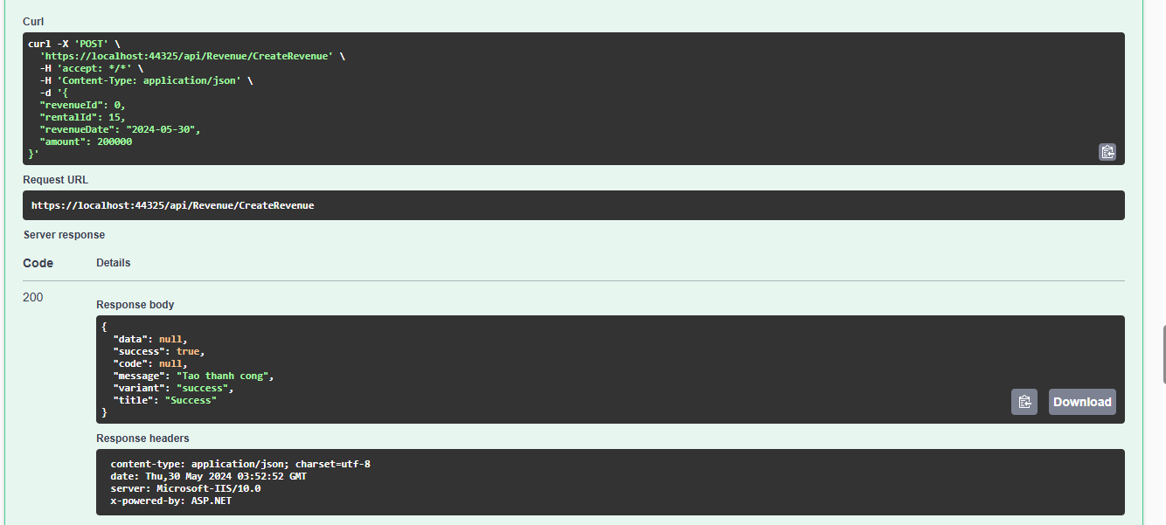

*Hình 25: Tạo doanh thu mới thành công*

Và các chức năng còn lại tương tự như các chức năng của Quản lý xe, Quản lý khách hàng, Quản lý Thuê xe.

**Bảng dữ liệu có:**

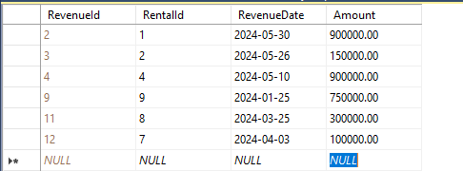

## **5. Tìm kiếm xe**

Để tìm kiếm xe, người dùng nhập vào keyword mình muốn tìm. Người dùng có thể nhập các Brand, Model, Color. Sau đó chương trình sẽ tiến hành kiểm tra, nếu thông tin có trong bảng Cars, chương trình sẽ hiện ra thông tin theo phân trang.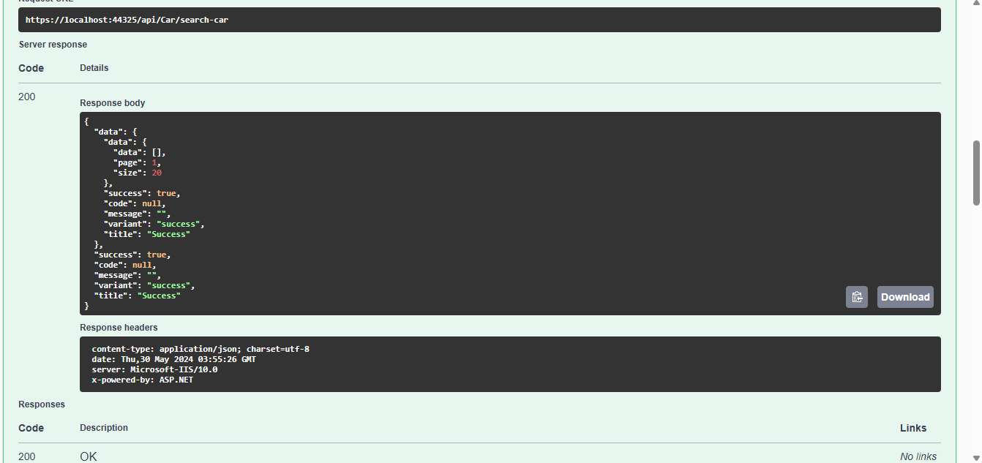

*Hình 26: Tìm kiếm xe thành công*

## **6. Thống kê**

**6.1 Thống kê doanh thu theo ngày**

Người dùng sẽ nhập vào ngày tháng năm mà muốn xem doanh thu. Chương trình sẽ thực hiện và cho ra kết quả.

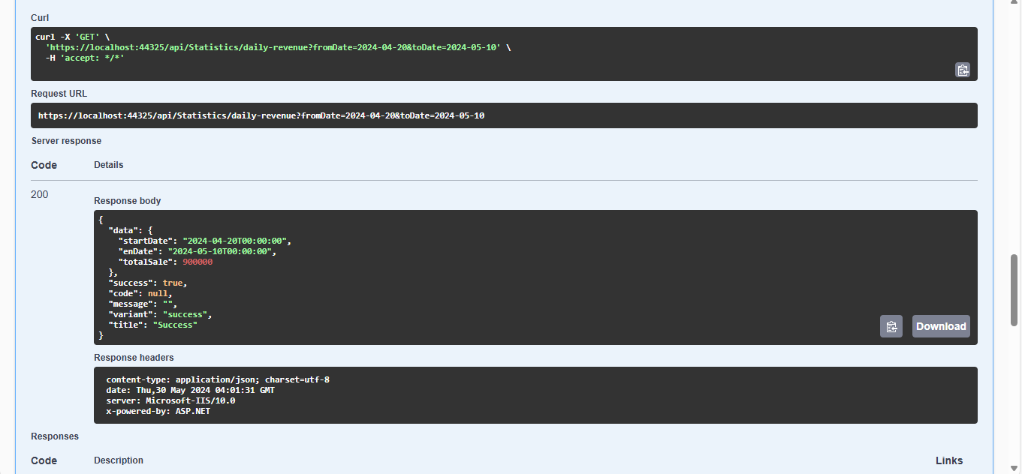

*Hình 27: Thống kê doanh thu theo ngày*

**6.2 Thống kê số lượng xe thuê theo tháng**

Người dùng sẽ nhập vào tháng năm mà muốn xem số lượng xe. Chương trình sẽ thực hiện và cho ra kết quả.

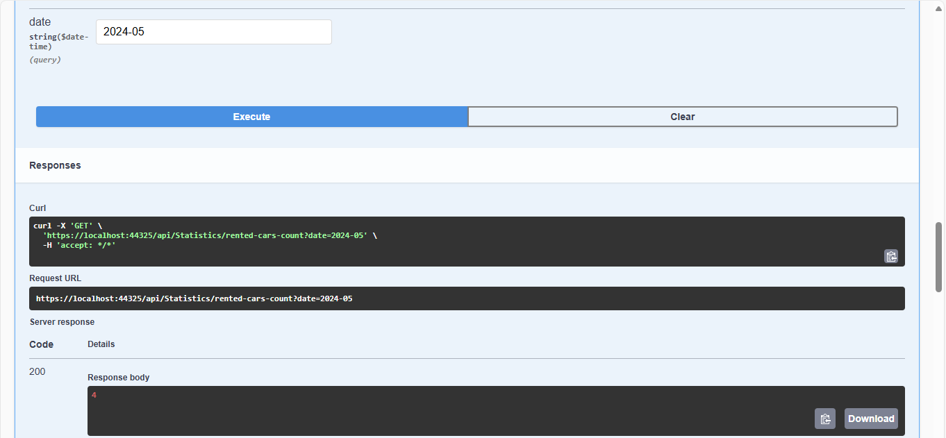

*Hình 28: Thống kê doanh thu theo tháng*

## **7. Đăng nhập, đăng ký, phân quyền**

Muốn đăng nhập, trước tiên người dùng sẽ phải đăng ký. Sau khi nhập thông tin đăng ký, dữ liệu sẽ lưu về bảng User với thông tin Username và Password (string), và Role mặc định là User.   
Đăng nhập (login), sau khi đăng ký, nếu thông tin đúng, chương trình sẽ trả về UserID, UserName, Role.Nếu không chương trình sẽ thông báo là không có thông tin.

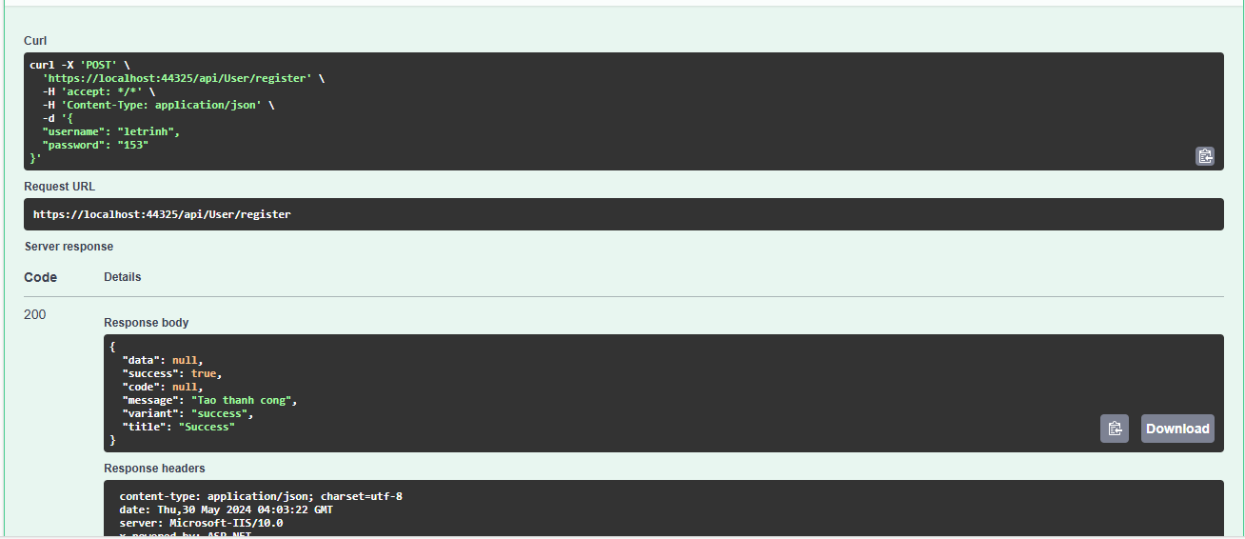

*Hình 29: Đăng ký User*

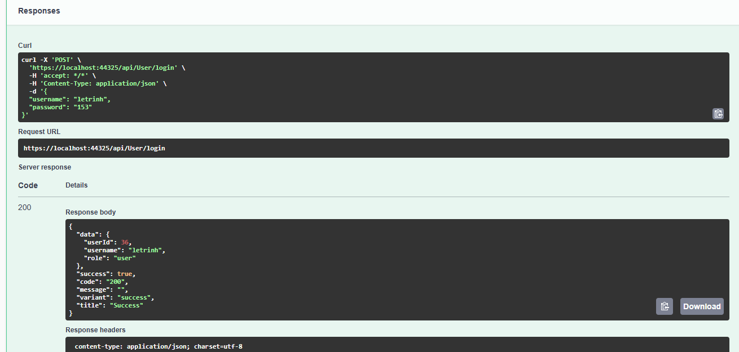

*Hình 30: Đăng nhập đã có thành công*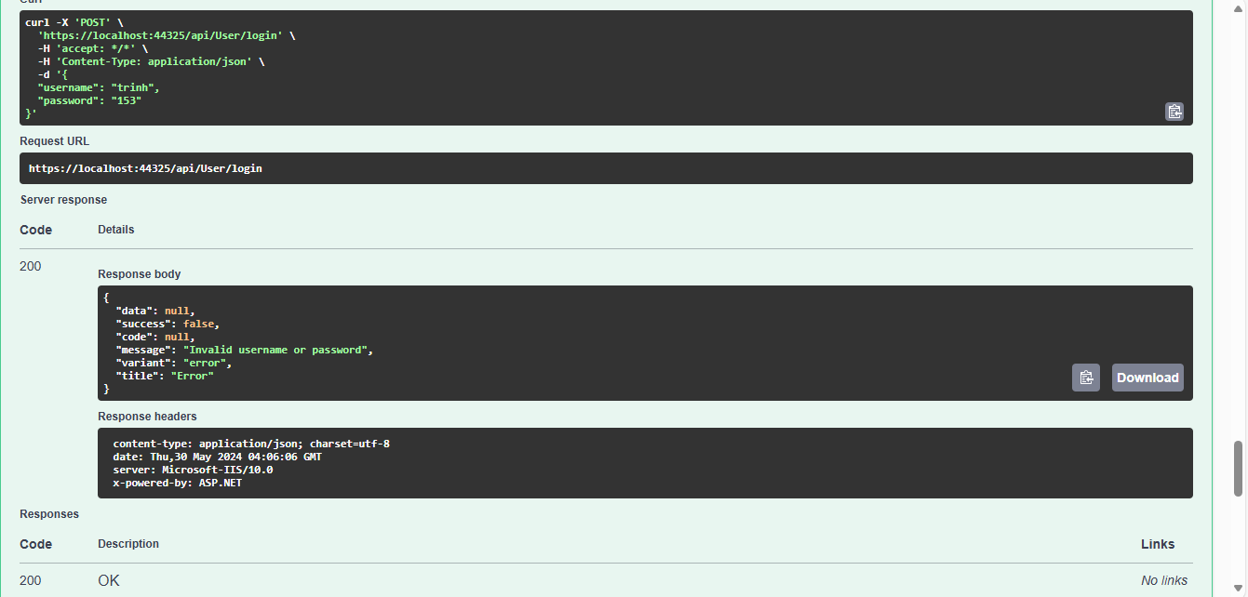

*Hình 31: Đăng nhập tài khoản không tồn tại*

**Bảng User gồm: UserID, UserName, PasswordHash, Role( mặc định là user )**



# **III.** **KẾT LUẬN VÀ HƯỚNG PHÁT TRIỂN**

## **1.** **Kết quả đạt được**

Nhóm chúng em đã hoàn thành các chức năng cơ bản của trang web, xây dựng thành công một web API quản lý cho thuê xe bằng công cụ ASP.NET. Hệ thống này cho phép quản lý thông tin về xe, danh mục xe, hợp đồng thuê xe, khách hàng, nhân viên, các chương trình khuyến mãi, và thống kê doanh thu cũng như số lượng xe cho thuê.

Trong quá trình thực hiện đề tài, nhóm đã áp dụng kiến thức đã học từ môn Lập Trình Cơ Sở Dữ Liệu để thiết kế và triển khai cơ sở dữ liệu cho hệ thống. Điều này giúp nhóm hiểu rõ về quy trình thiết kế cơ sở dữ liệu, quản lý dữ liệu và thực hiện các thao tác truy vấn.

Ngoài ra, nhóm cũng đã phát triển các kỹ năng mềm quan trọng trong quá trình thực hiện đề tài. Điều này bao gồm khả năng làm việc nhóm, giao tiếp hiệu quả và phân công nhiệm vụ cho các thành viên. Nhóm cũng đã rèn luyện kỹ năng thuyết trình khi trình bày và giải thích về hệ thống quản lý cho thuê xe cho giảng viên và các thành viên khác trong lớp.

Nhờ sự phối hợp và nỗ lực của tất cả thành viên, chúng em đã đạt được kết quả tốt, hoàn thành đầy đủ các chức năng yêu cầu và đảm bảo hệ thống hoạt động ổn định.

## **2.** **Hướng phát triển trong tương lai:**

Để mở rộng và hoàn thiện hơn dự án này, nhóm chúng em đã đề ra một số mục tiêu cụ thể nhằm nâng cao hiệu suất và trải nghiệm người dùng:

1. **Tối ưu hóa hiệu suất hệ thống**: Nhóm sẽ tập trung vào việc tối ưu hóa hiệu suất của hệ thống, đảm bảo rằng việc quản lý xe, hợp đồng, khách hàng, nhân viên và các chương trình khuyến mãi diễn ra nhanh chóng và mượt mà.

2. **Cải thiện giao diện người dùng**: Nhóm sẽ tìm hiểu và áp dụng các kỹ thuật và công nghệ mới nhất để cải thiện giao diện người dùng. Việc thay thế giao diện Swagger hiện tại bằng một giao diện trực quan, thân thiện hơn sẽ giúp người dùng dễ dàng tương tác và khám phá các chức năng của hệ thống.

3. **Phát triển trang web phía khách hàng**: Nhóm sẽ phát triển một trang web dành cho khách hàng, nơi họ có thể xem thông tin chi tiết về các loại xe, thực hiện đặt xe và thanh toán trực tuyến. Điều này sẽ tạo ra một trải nghiệm thuê xe trực tuyến toàn diện và thuận tiện cho khách hàng, đồng thời giúp tăng cường sự tương tác và doanh thu cho doanh nghiệp.

Nhóm chúng em sẽ tiếp tục nỗ lực hết mình để nâng cao dự án này, đáp ứng tốt nhất nhu cầu quản lý của các công ty cho thuê xe. Chúng em cam kết không ngừng học hỏi và áp dụng những kiến thức mới nhất để mang lại giá trị và trải nghiệm tốt nhất cho người dùng.